ภาคผนวก ข

บริการส่งจดหมายอิเล็กทรอนิกส์
ดัลเบิล คลิกที่ไฟล์อินสตอ (install.bat) ที่ไดเรคทรอรี่ .../digitallibrary/IsimpMail จะแสดงหน้าจอดังรูปที่ ข.1
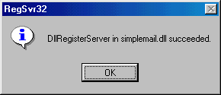
รูปที่ข.1 แสดงหน้าจอการติดตั้งโปรแกรมบริการส่งเมล์ สำเร็จ
ตัวอย่าง ข.1 รูปแบบคำสั่งเอเอสพีในการส่งจดหมายอิเล็กทรอนิกส์(testmail.asp)
<html>
<head>
<meta http-equiv="Content-Type" content="text/html; charset=iso-8859-1">
<title>ASP Sample Mailer</title>
</head>
<body>
test mail
<% set o = Server.CreateObject("ADISCON.SimpleMail.1") ' create mailer!
o.MailServer = "161.246.10.21"
o.Sender = “Nattawath_u@hotmail.com"
o.Recipient = "t0013250@diamond.ce.kmitl.ac.th"
o.Subject = "ทดลองส่งจดหมายอิเล็กทรอนิกส์"
o.MessageText = "ข้อความบรรทัดที่1" + Chr(13) + Chr(10) + "ข้อความบรรทัดที่ 2"
call o.Send
set o = Nothing %>
</body>
</html>

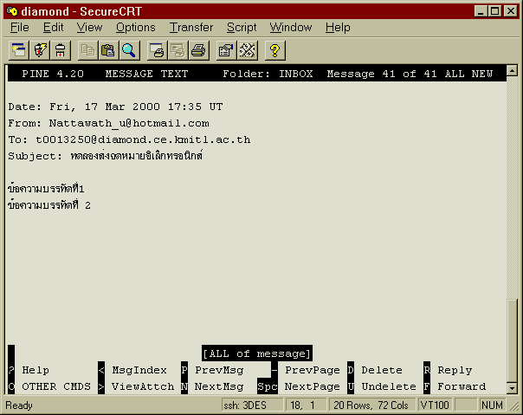
รูปที่ ข.2 แสดงหน้าจออ่านจดหมายอิเล็กทรอนิกส์ หลังจากที่ รันไฟล์เอเอสพี(testmail.asp)

